МУНИЦИПАЛЬНОЕ БЮДЖЕТНОЕ ДОШКОЛЬНОЕОБРАЗОВАТЕЛЬНОЕ УЧРЕЖДЕНИЕ «УСТЬ-НЕРСКИЙ ДЕТСКИЙ САД ОБЩЕРАЗВИВАЮЩЕГО ВИДА С ПРИОРИТЕТНЫМ ОСУЩЕСТВЛЕНИЕМ ДЕЯТЕЛЬНОСТИ ПО ПОЗНОВАТЕЛЬНО – РЕЧЕВОМУ РАЗВИТИЮ ДЕТЕЙ № 3 «СКАЗКА» МУНИ
ЦИПАЛЬНОГО ОБРАЗОВАНИЯ «ОЙМЯКОНСКИЙ УЛУС (РАЙОН)»

Занятие в группе раннего возраста ,,Дюймовочка,,
Рисование ватными палочками.
Тема: «Грибочки»
Задачи: продолжать развивать мелкую моторику рук, воспитывать любовь к различным видам художественного творчества.
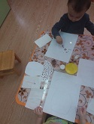
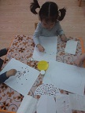
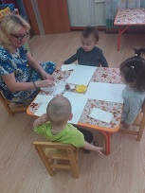

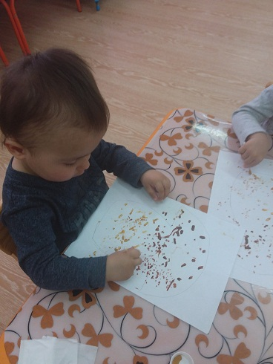
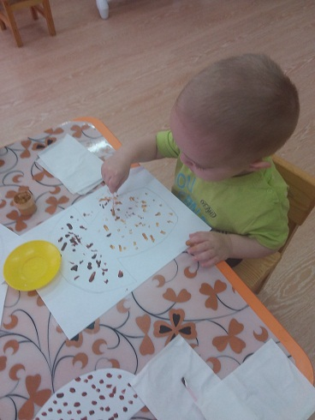
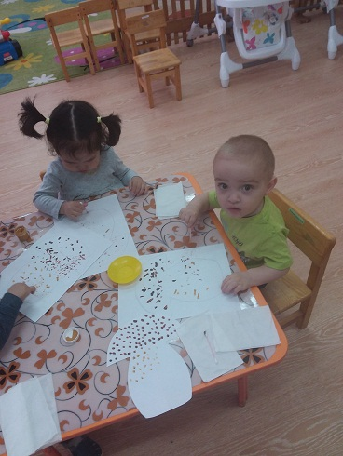

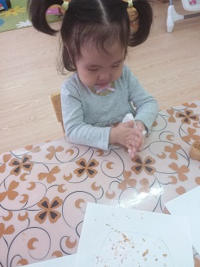
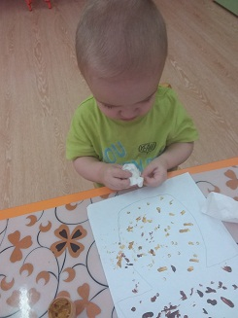
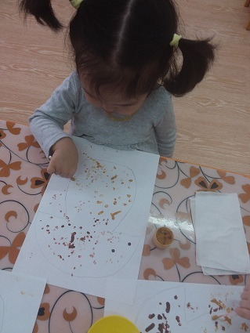
Воспитатель: Довбуш В.Г. 17.11.2021 г.

